# BAsisteksten VERVOER OP MAAT

**Duiding**: Elke basistekst is zodanig geschreven dat men deze **los van elkaar kan gebruiken**, maar nog genoeg context heeft om het verhaal van basisbereikbaarheid te brengen. De basisteksten zijn steeds opgedeeld in een kort en lang formaat zodat dit voor diverse kanalen kan ingezet worden.

*Onderstaande teksten kan u als basis gebruiken om naar de burger te communiceren over het vervoer op maat. De gele tekst vult u in volgens de specifieke situatie in uw stad of gemeente.*

# Korte tekst (bv. digitale nieuwsbrief)

Vanaf 1 januari 2022 wordt basisbereikbaarheid, de nieuwe mobiliteitsvisie van Vlaanderen, die vertrekt vanuit de vervoersvraag van reizigers, operationeel. Hierdoor zal je veranderingen merken in het trein-, tram- en busaanbod. Weinig gebruikte bus- en tramlijnen worden geschrapt en er wordt geïnvesteerd in drukke bus- en tramlijnen die **stipter en frequenter** rijden. Wanneer er geen treinen, trams of bussen zijn, biedt **vervoer op maat** de oplossing. In (locatie) wordt er ingezet op (buurtbussen, shuttles, collectieve taxi’s of deelauto’s- en fietsen). Dit geeft je de maximale vrijheid om de zogenaamde ‘first and last mile’ van je traject zelf in te vullen. Via de app, website of het callcenter van **Hoppin** zal je een route kunnen plannen, boeken en op termijn zelfs betalen door de aankoop van één geïntegreerd ticket voor alle vervoersmiddelen.

~~~~

# Lange tekst (bv. magazine/krant)

Het openbaar vervoerlandschap zal de komende jaren grondig veranderen door de introductie van **basisbereikbaarheid**. Dit is de nieuwe mobiliteitsvisie van Vlaanderen die vertrekt vanuit de vervoersvraag van reizigers. Dit betekent dat weinig gebruikte bus- en tramlijnen worden geschrapt en er geïnvesteerd wordt in drukke bus- en tramlijnen die **stipter en frequenter** rijden. Zo vermijden we lege voertuigen in rustige woonwijken en overvolle voertuigen op drukke assen. Reizigers zullen zich mogelijks verder moeten verplaatsen naar de dichtstbijzijnde halte, maar worden daar beter bediend. Het uitgangspunt is dat scholen, ziekenhuizen, bedrijfsterreinen, sportcentra, cultuurcentra en winkelcentra vlot bereikbaar zijn voor iedereen.

Reizigers zullen, nog meer dan vandaag, **verschillende vervoersmiddelen combineren** om op hun bestemming te geraken: het treinnet, kernnet, aanvullend net en vervoer op maat.

* Het **treinnet** vormt de ruggengraat van het openbaar vervoer in Vlaanderen.
* De bussen en trams van het **kernnet** zorgen voor de verbinding tussen grote woonkernen en scholen, sport- en recreatiecentra, ziekenhuizen en handelscentra. Het kernnet wordt afgestemd op het treinnet.
* 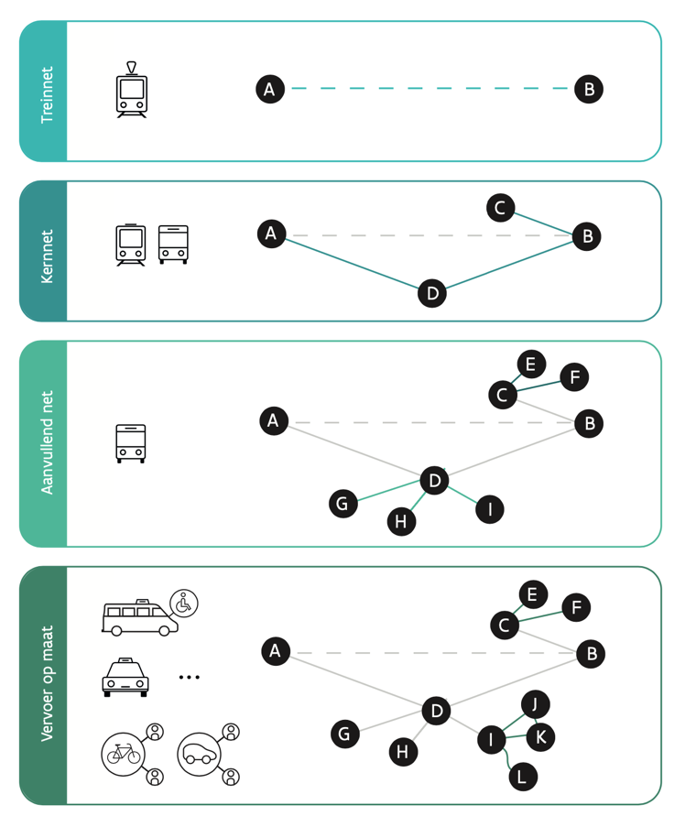Het **aanvullend net** bestaat uit de bussen tussen kleinere steden en gemeenten. Het zorgt voor de aanvoer naar het kernnet en het treinnet. Ook het woon-werkverkeer en het woon-schoolvervoer dat alleen tijdens de spitsuren bestaat, kan deel uitmaken van dit net.
* Op bepaalde locaties of tijdstippen of voor bepaalde doelgroepen zijn treinen, het kernnet of het aanvullend net niet toegankelijk. Het **vervoer op maat** kan hier een oplossing bieden. Het vervoer op maat aanbod varieert van (een buurtbus of een collectieve taxi die reizigers vervoert op afroep tot allerlei deelsystemen zoals deelauto’s en deelfietsen). Ook het aanbod voor personen met een beperking (doelgroepenvervoer) valt hieronder. Het vervoer op maat zal gereserveerd kunnen worden via de website, app en het callcenter van Hoppin.

Door deze lagen beter met elkaar te verbinden via Hoppinpunten zullen reizigers vlot van het ene vervoersmiddel op het andere kunnen overstappen. In onze (stad of gemeente) (zijn/komen) er Hoppinpunten aan (locatie).

Vanaf 2022 zullen reizigers via de app, de website of het callcenter van Hoppin hun traject kunnen plannen.